Инструкция по созданию нового физлица в договорах ГПХ

- Создать договор ГПХ
Вкладка «Реквизиты» - стороны
Нажмите кнопку «Добавить»

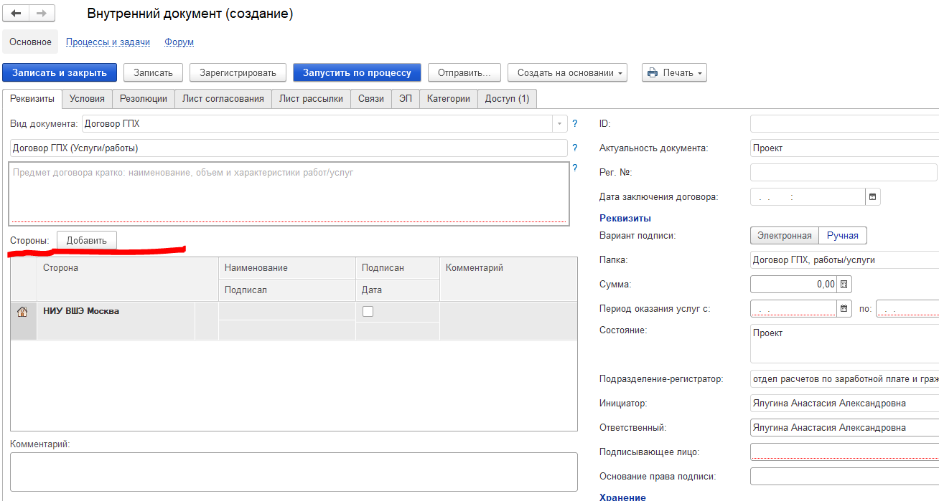

- Нажмите кнопку «Создать»
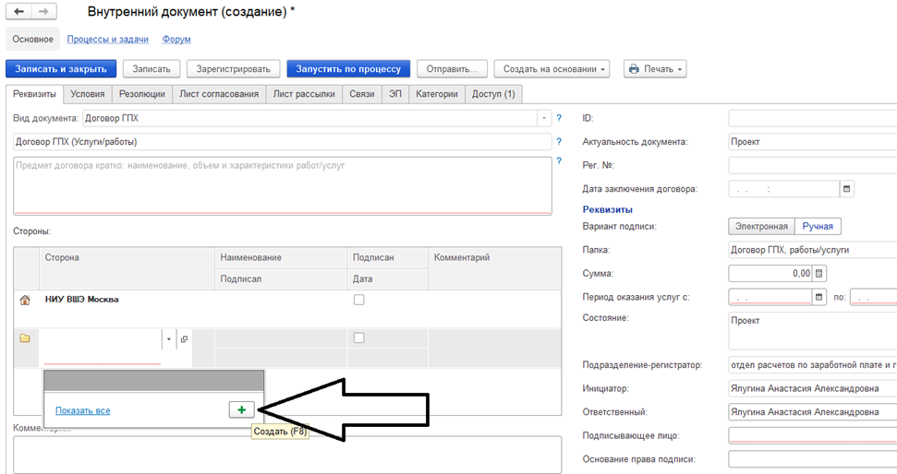

- Откроется вкладка «Основные данные»
Заполняете обязательные поля
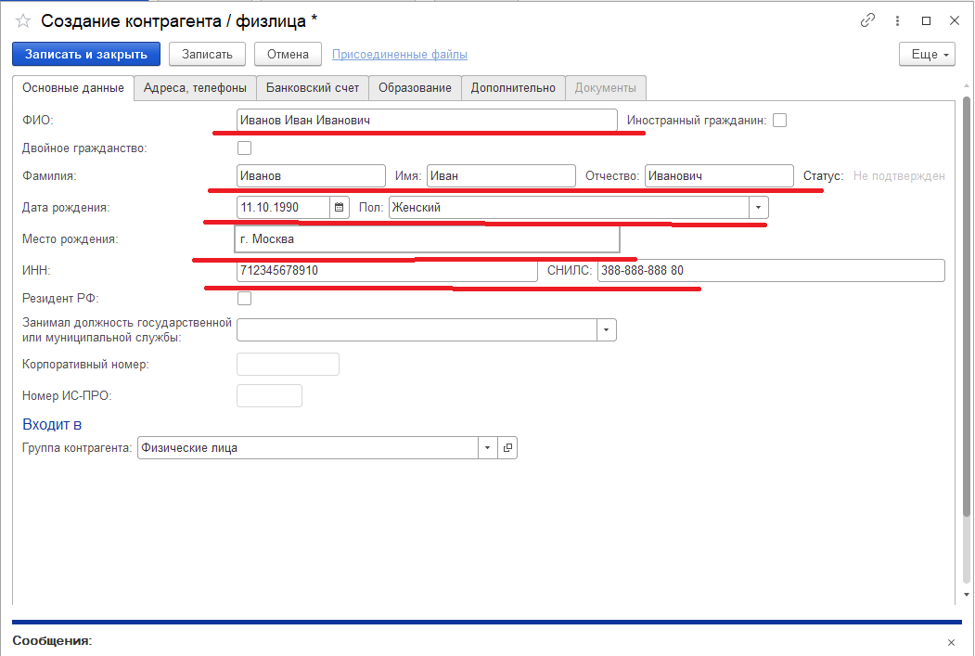

- Переходите на вкладку «Адреса, телефоны»
Заполняете «Адрес регистрации» и «Адрес фактический»
ВНИМАНИЕ! Адрес обязательно должен быть выбран из выпадающего списка, а не введен вручную
При возникновении сложностей вы можете вбить Индекс и система предложит вам варианты
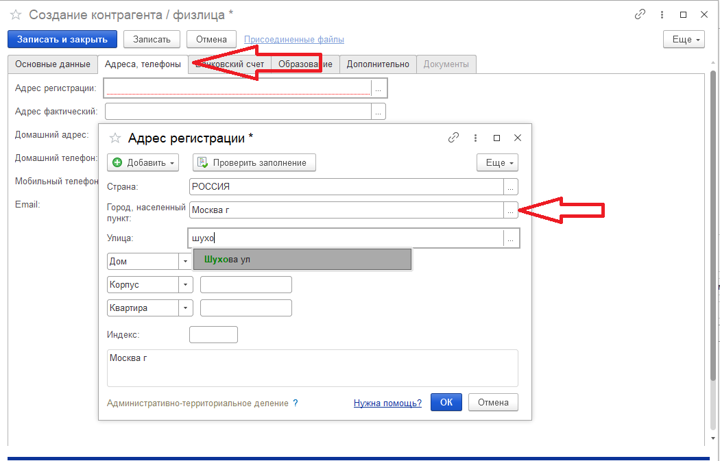

- Заполняете Мобильный телефон, email
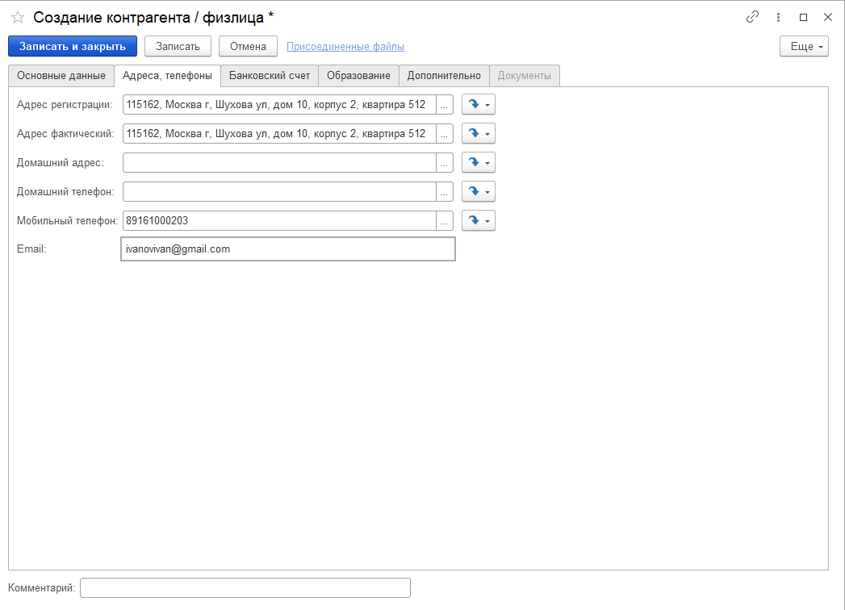

- Переходите на вкладку «Банковский счет»
Заполняете обязательные поля.
Карточка исполнителя обязательно должна быть привязана к платежной системе «МИР».
Номер карт, привязанных к платежной системе «МИР» начинается с цифры 2
Для новых исполнителей обязательно приложить либо заявление на перечисление денежных средств (на сайте Управления бухгалтерского учета), либо скриншот с реквизитами из интернет-банка
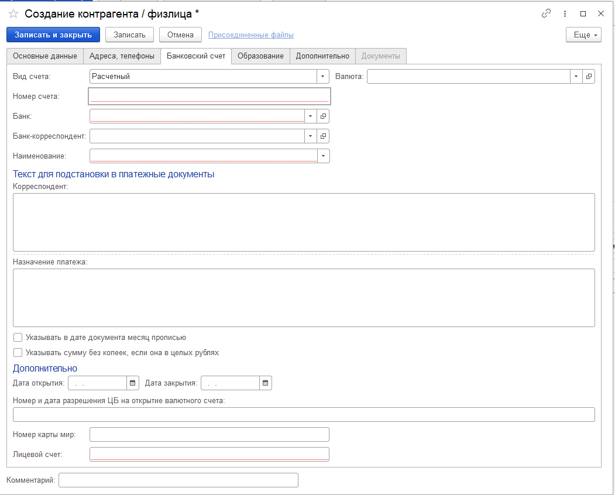

- Переходите на вкладку «Образование»
Заполнение данной вкладки обязательно для договоров ППС
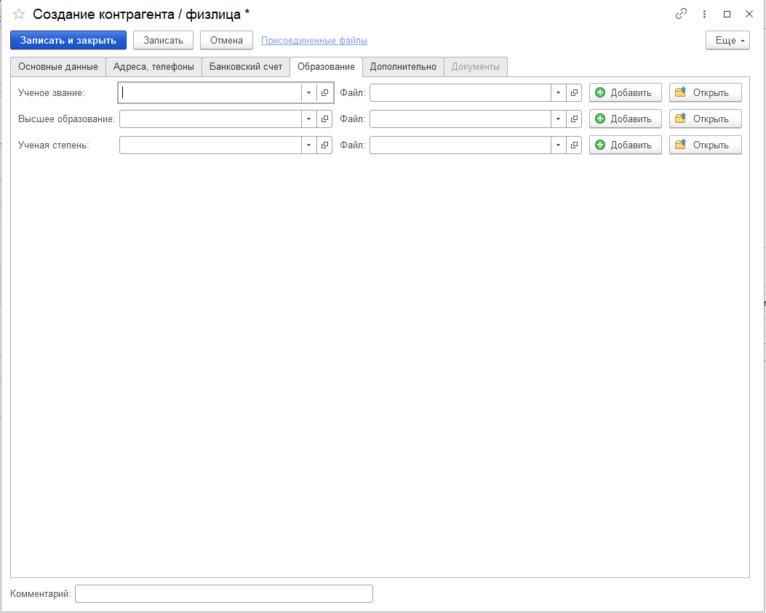

- После заполнения всех полей нажмите кнопку «Записать»
Система создаст физ. лицо и вам станет доступна вкладка «Документы»
Просьба внимательно проверить банковские реквизиты перед этим.
После нажатия кнопки «записать» редактировать самостоятельно их будет невозможно
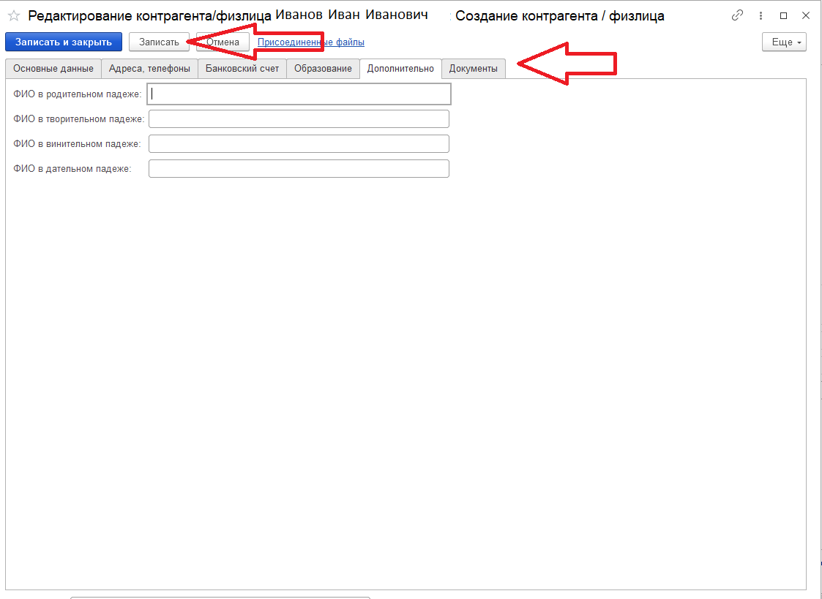

- Переходите на вкладку «документы»
Для новых исполнителей обязательно необходимо заполнить данные и приложить скан копии следующих документов: Паспорт, СНИЛС, ИНН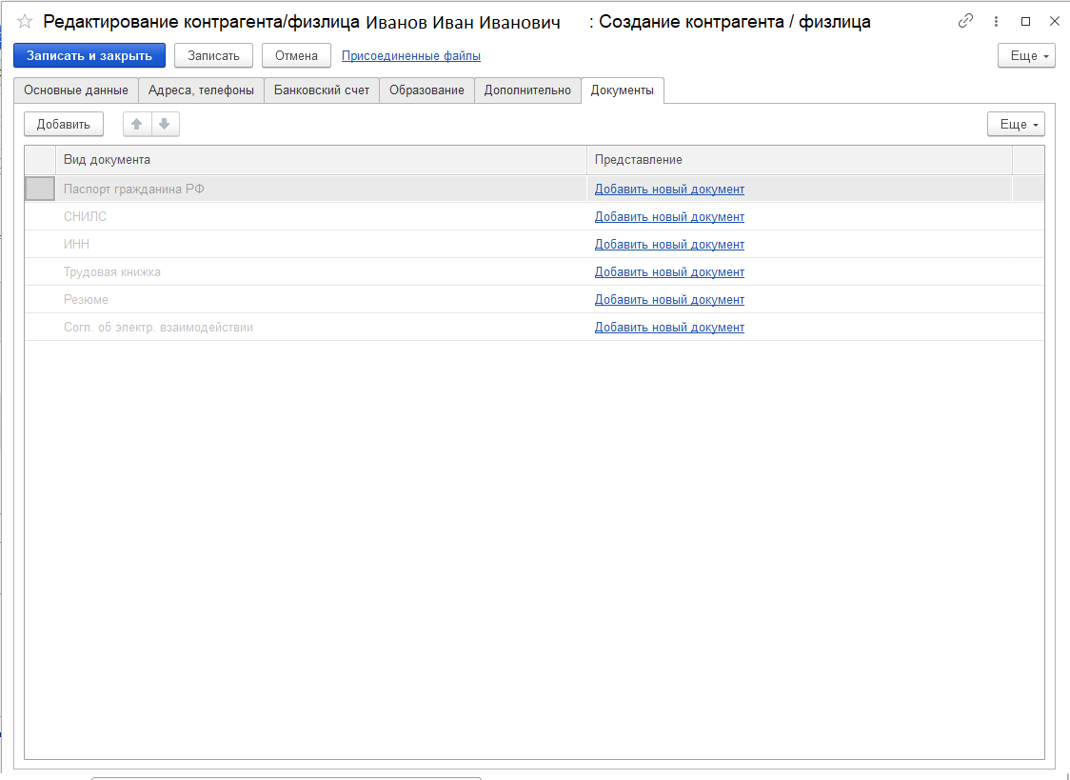

- При нажатии на поле с документом открывается карточка для заполнения
Данные заполняются строго в соответствии с документом, без сокращений
Серия паспорта вводится с пробелом.
Добавляете скан-копию документа. Копия паспорта должна быть загружена одним файлом.
Скан-копия должна быть читаемой и в хорошем качестве, чтобы сотрудники Управления персонала могли верифицировать информацию.
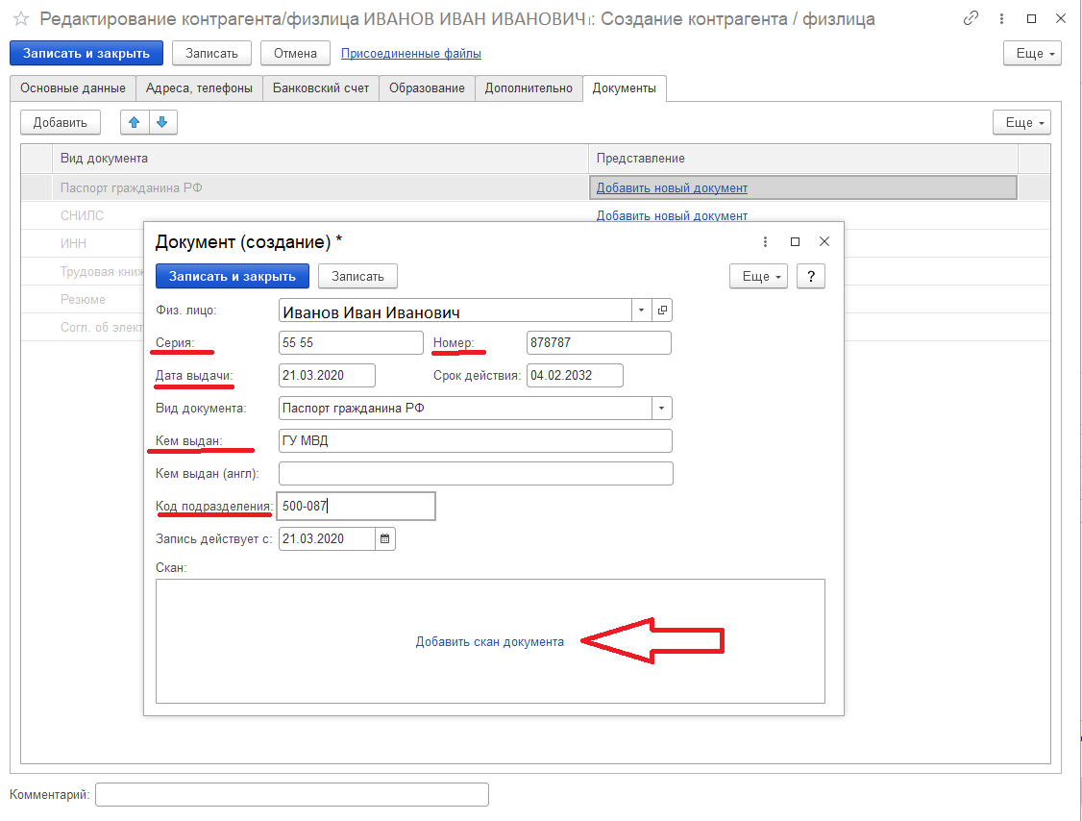

- По этому же принципу заполняете СНИЛС и ИНН
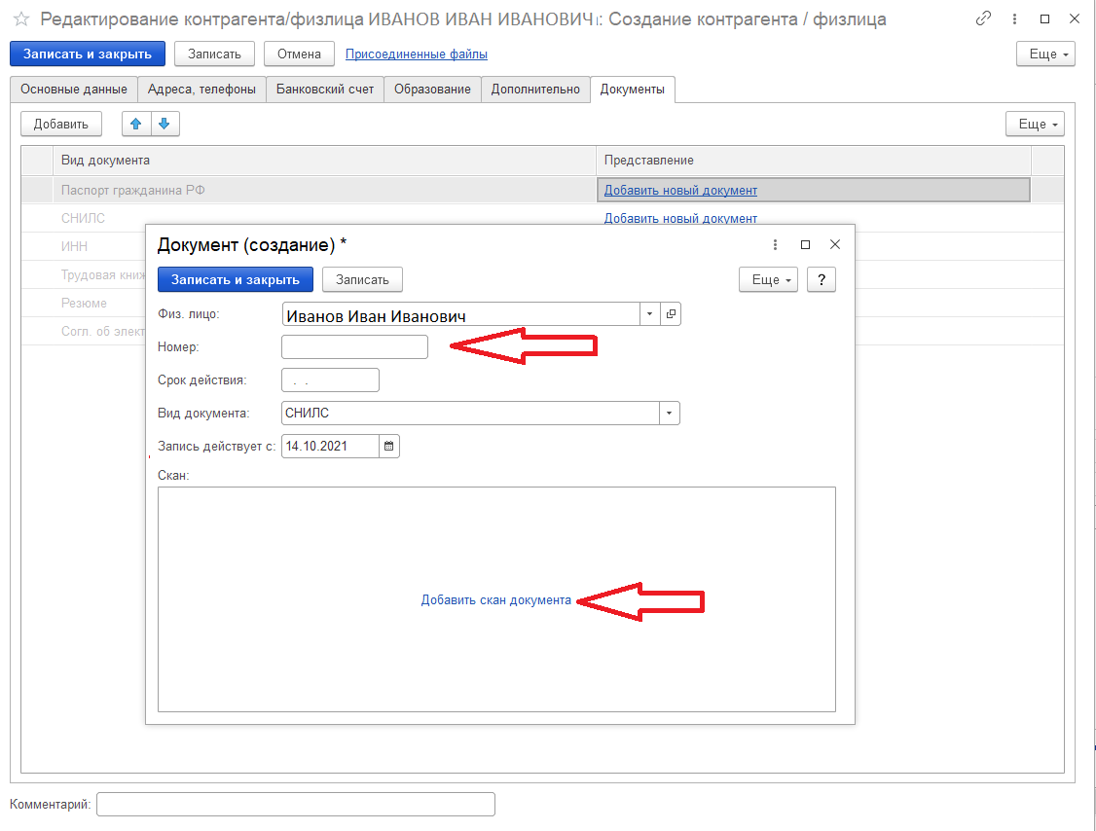

- Нажимаете «Записать и закрыть»
